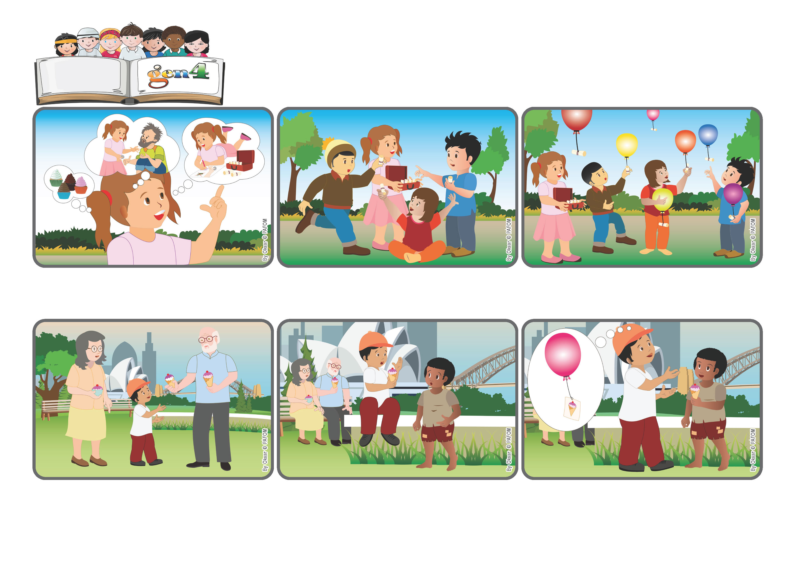

(AGOSTO 2025, de la liturgia del domingo 3 de agosto, XVIII Tiempo Ordinario)
«Porque donde está vuestro tesoro, allí estará también vuestro corazón» (Lc 12,34).
El verdadero tesoro
Llenemos nuestro corazón de actos de amor.
Palabra de Vida
Los paquetitos que hacemos por Jesús, un juguete compartido, un caramelo regalado, etc. Son las monedas de oro que nos llevarán al cielo. Jesús lo dice: «Donde está vuestro tesoro, allí estará también vuestro corazón».
Era chiquito, y quise ahuyentarlo, pero recordé el dibujo de Jesús que dice: «A mí me lo hiciste», y entonces le regalé el helado. ¡Él estaba feliz! Pero yo también me sentí contento, había hecho un paquetito para Jesús.
Jesús viene del cielo y sabe bien qué es importante para llegar allá arriba, con Él. No sirven riquezas, cosas para comer o ropa muy bonita… ¡sino una maleta llena de paquetitos especiales: nuestros actos de amor!
Cuando hacemos un viaje, preparamos con cuidado la maleta. No podemos llevar demasiadas cosas: debemos elegir lo que es más importante. Así también en nuestra vida tenemos que elegir lo que hacemos.
Mis abuelos se sentaron en un banco a charlar, y yo me subí a un muro cercano con mi helado en la mano. Estaba a punto de empezar a comerlo cuando, al levantar la vista, vi frente a mí a un niño pequeño que me miraba.
Me llamo Marco y tengo 7 años. En verano, suelo pasar algunos días con mis abuelos. Un día, como me había portado muy bien, me llevaron a pasear y mi abuelo me compró un helado.
“© PAFOM, Ilustraciones y texto realizados por el Centro Gen4”
Los Gen4 son los niños del Movimiento del los Focolares fundado por Chiara Lubich.

